3 L’Hygiène bucco-dentaire

Plan de séquence – Guide enseignant (GE2)

Cycle 1 : MS/GS

B.O n°25 du 24 juin 2021

Domaine : 1. Mobiliser le langage dans toutes ses dimensions
Objectifs :
- Echanger et réfléchir avec les autres ;
- Découvrir le principe alphabétique : correspondance entre les écritures.

Domaine : 5. Explorer le monde
Compétences :
- Situer et nommer les différentes parties du corps humain, sur soi ou sur une représentation ;
- Connaître et mettre en œuvre quelques règles d’hygiène corporelle et d’une vie saine.
Objectifs :
- Apprendre comment se brosser les dents efficacement ;
- Comprendre qu’il est important de se brosser les dents pour éviter les caries.

Phase
Matériel
Déroulement

Introduction
10 min
classe entière

Introduction pour l’enseignant : fiche GE1*
- Commencer la leçon en demandant aux élèves à quoi servent les dents ? (manger, parler, sourire)

- Leur demander combien ils ont de dents ? Leur expliquer que leurs dents vont progressivement tomber et être remplacées par des dents de grand
(28 dents + 4 dents de sagesse).

- Demander aux élèves s’ils sont déjà allés chez le dentiste ? Est-ce que certains ont déjà eu ou entendu parler des caries ? Savent-ils ce que c’est ? (un petit trou dans la dent creusé par des microbes). On peut leur montrer la photo ci-dessous pour illustrer une carie.
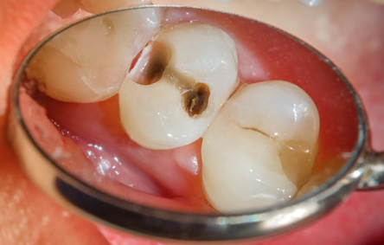

- Leur expliquer que pour éviter d’avoir des caries il est important de se brosser les dents 2 fois par jour et qu’ils vont faire une activité pour apprendre à bien se brosser les dents.
Application
30 min
petits groupes

Peluche/poupée (dents bien visibles)
Brosse à dent
Fiche GE3*
L’objectif de cette activité est de montrer aux élèves comment bien se brosser les dents.

Ateliers
Atelier 1 :
Coloriage
20 min
Individuel

Fiche DCE1*: 1 par élève
Feutres / crayons de couleur
Les élèves peuvent colorier un personnage qui se brosse les dents.
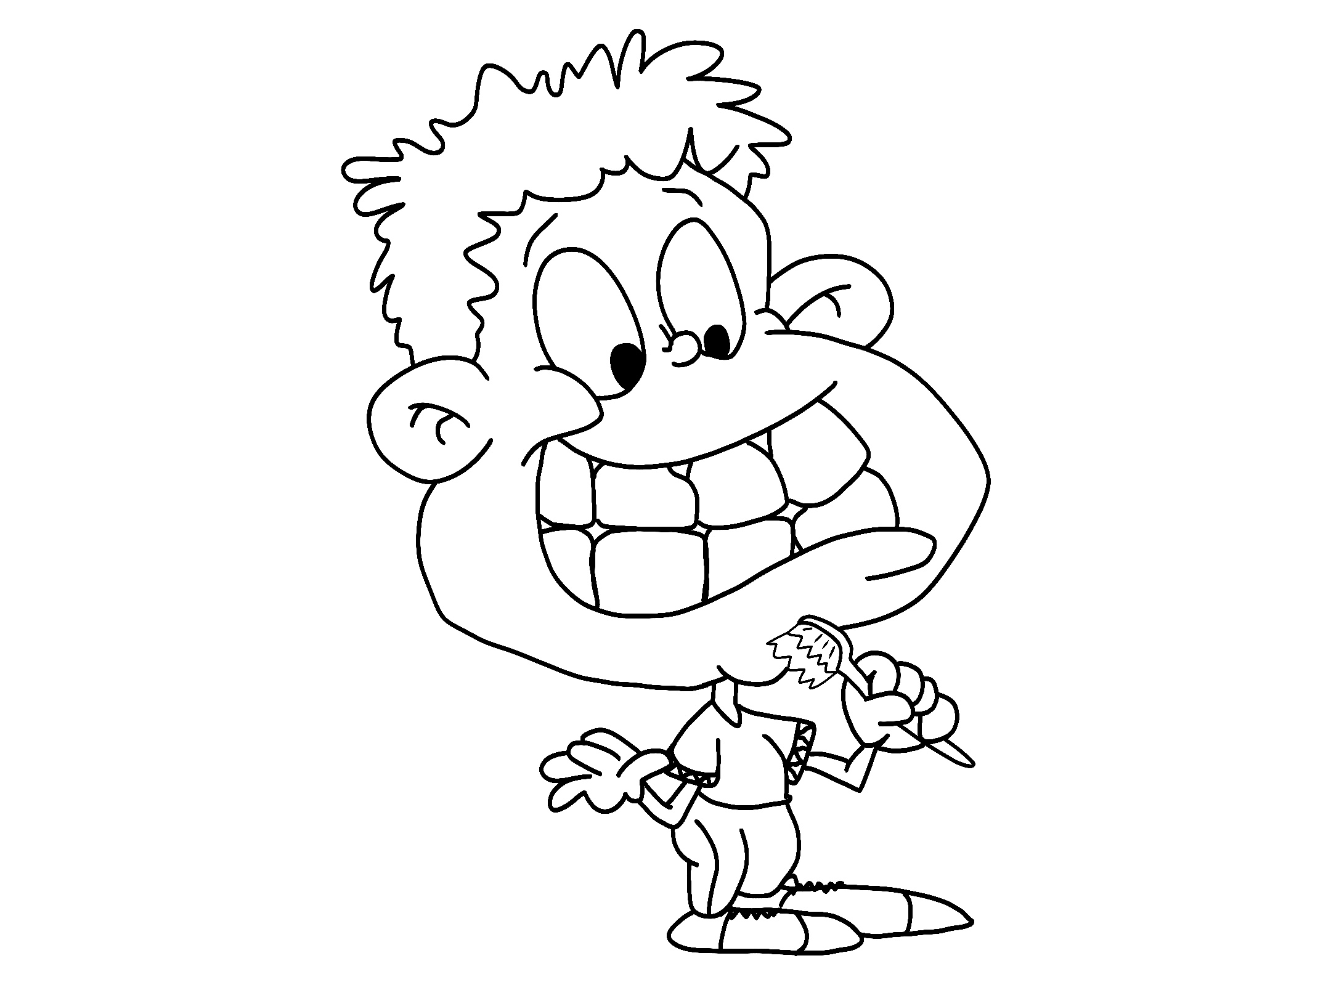
Expliquer aux élèves que le personnage ne se brosse pas souvent les dents et qu’il a des caries. Les élèves peuvent colorier une ou plusieurs dents cariées.

Atelier 2 :
Puzzle en bandes 1
20 min
Individuel
Fiche DCE2* : 1 par élève
Ciseaux, colle

Les élèves doivent découper les bandes du puzzle et les mettre dans le bon ordre afin de reconstituer le mot DENT.
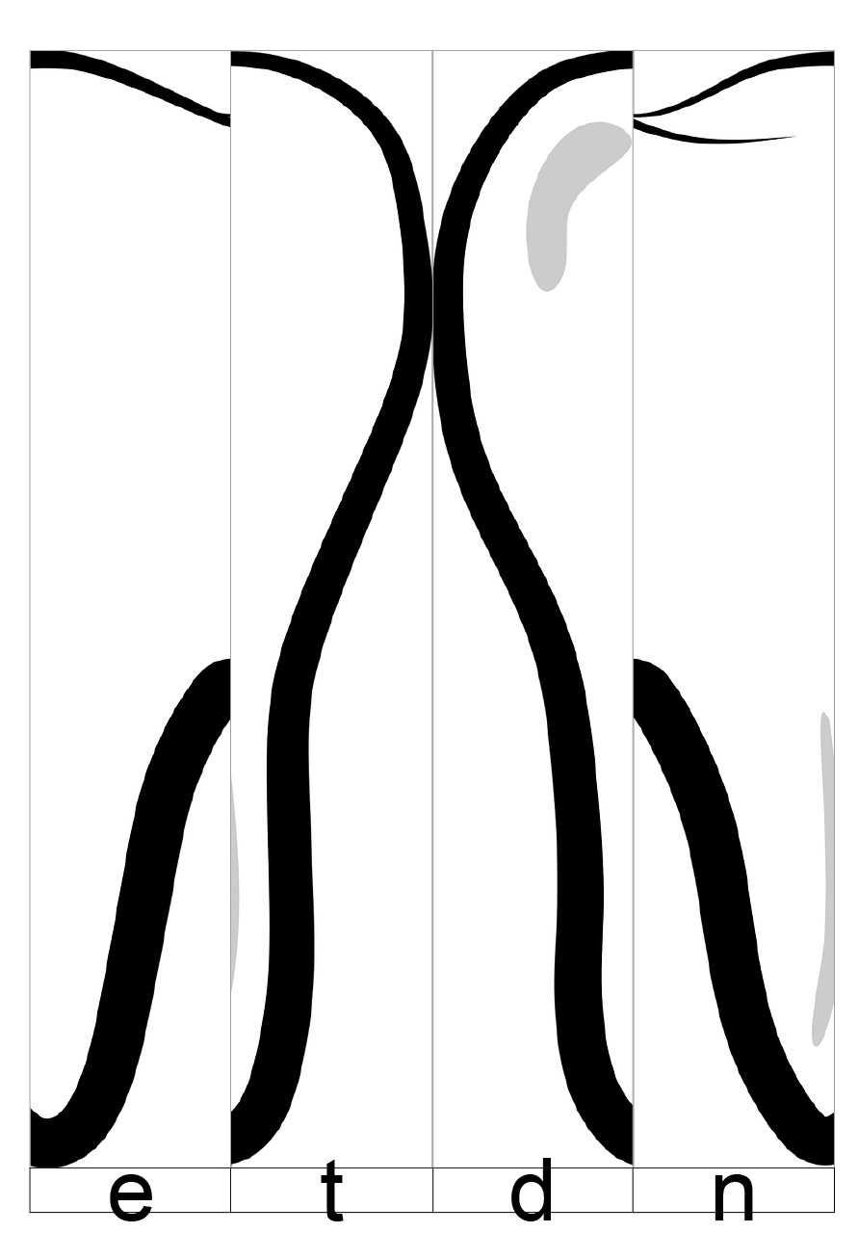

Atelier 3 :
Puzzle en bandes 2

20 min
Individuel
Fiche DCE3* : 1 par élèves

Ciseaux, colle, papier
Les élèves doivent découper les bandes du puzzle et les mettre dans le bon ordre afin de reconstituer la suite numérique de 1 à 10.
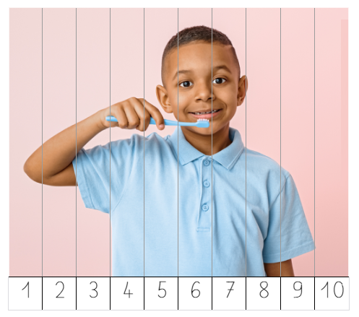
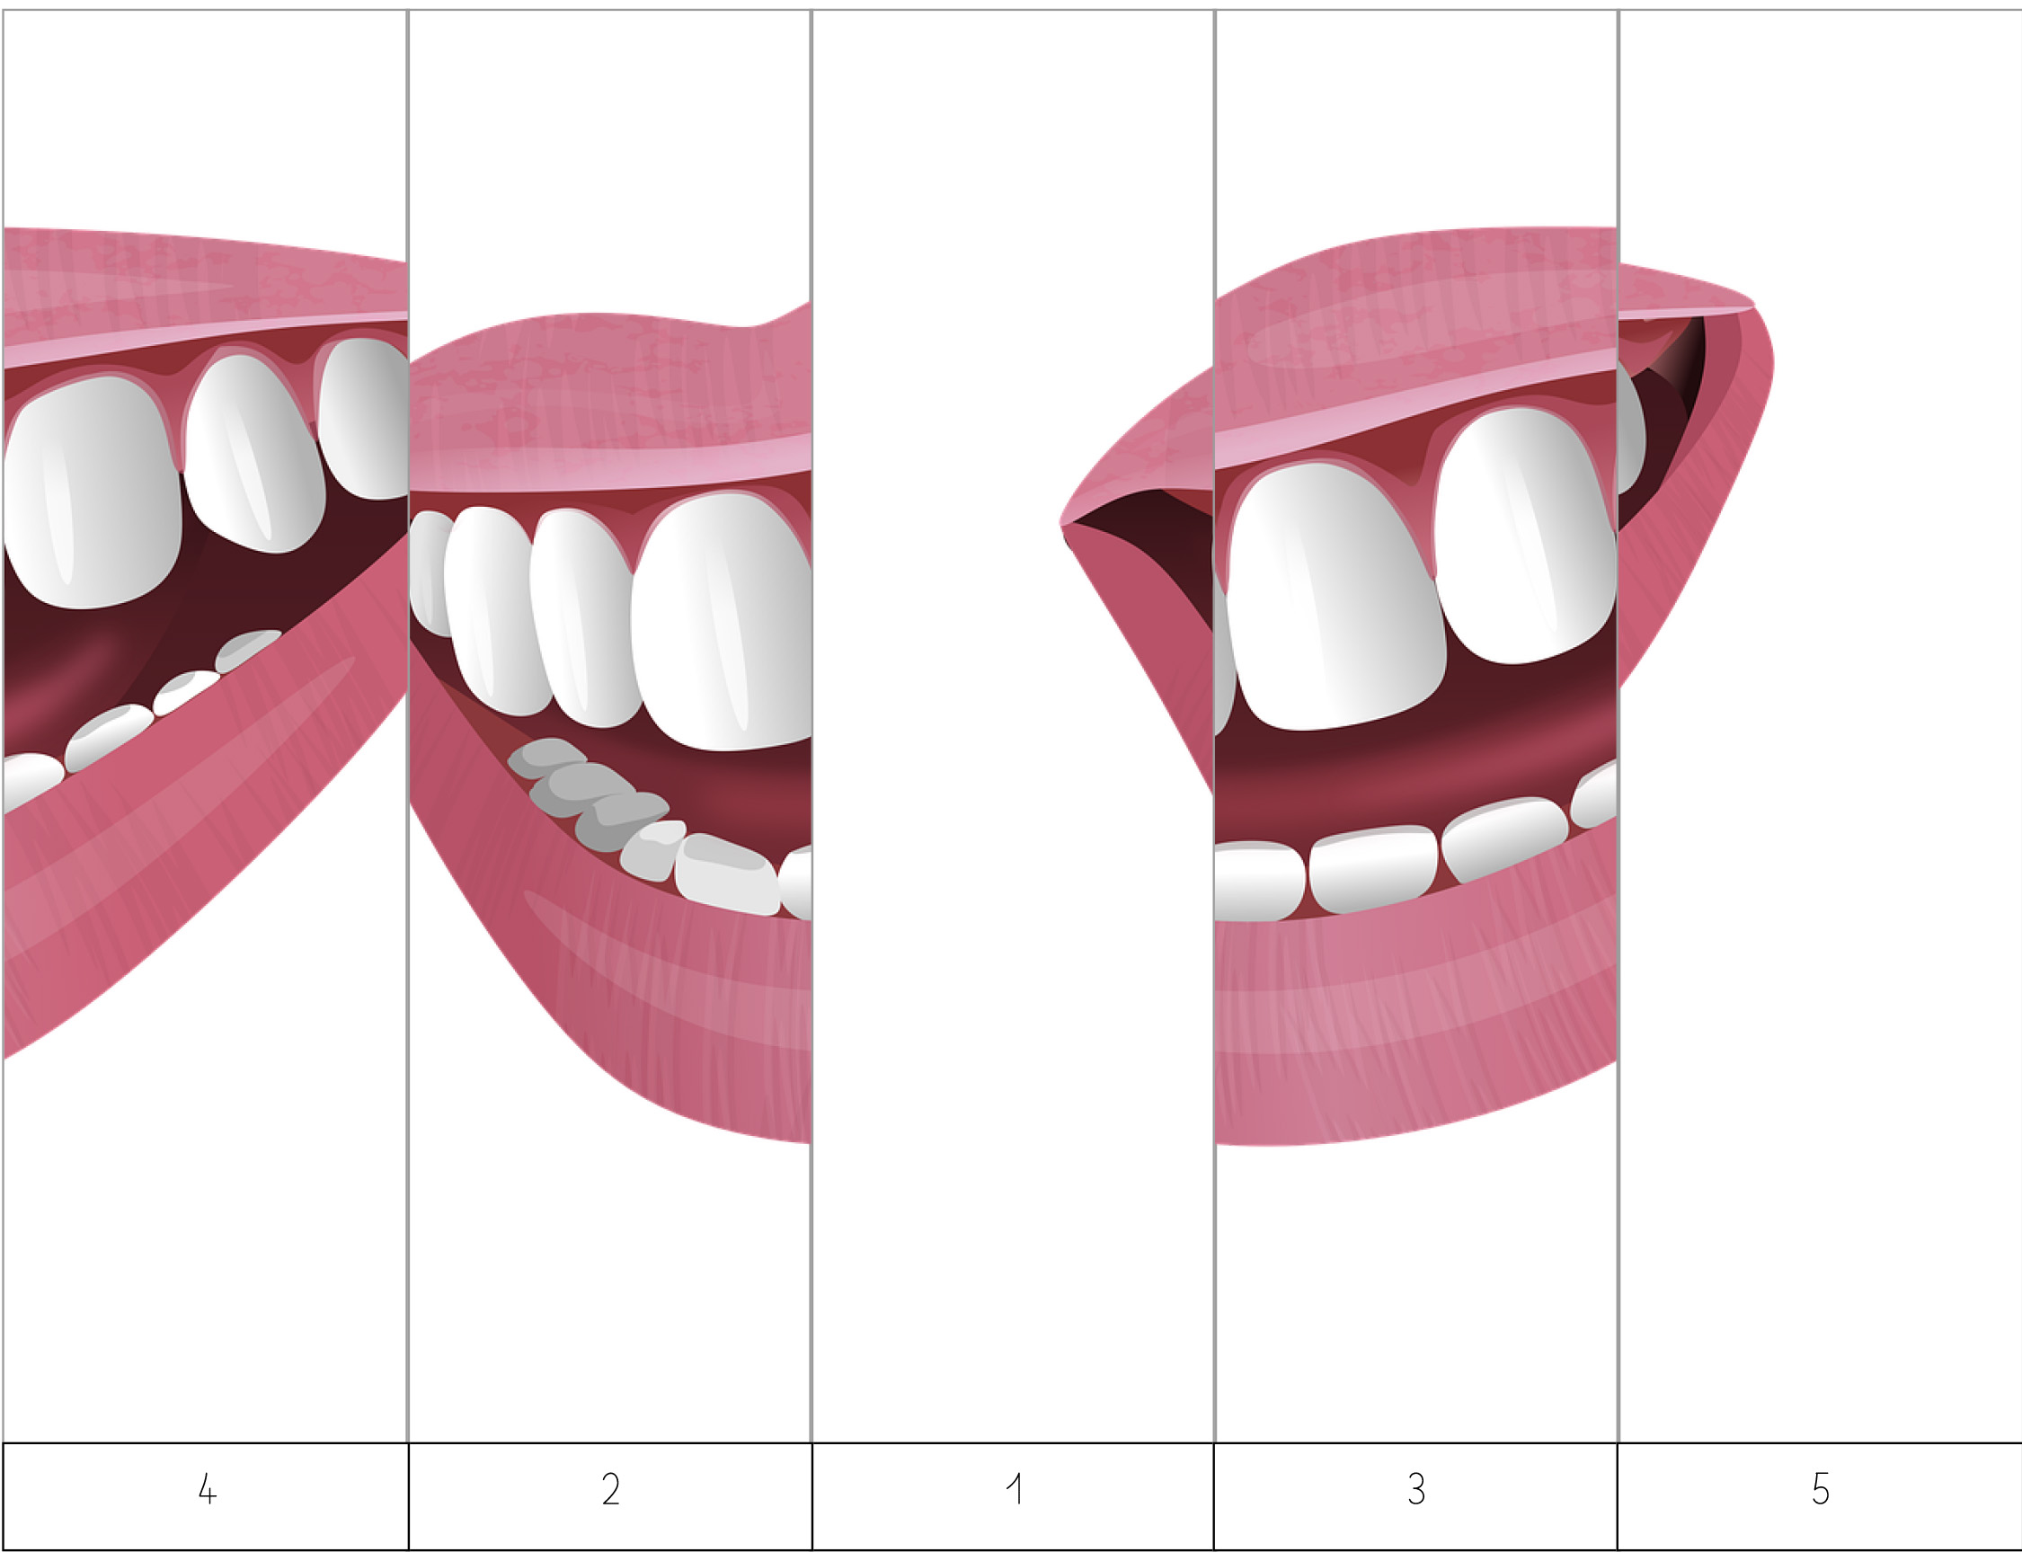

Atelier 4 :
Associer les mots en écriture capitale et script minuscule
20 min
Individuel
Fiche DCE4* : 1 par élève
Crayon gris / stylo
Les élèves doivent relier les mots identiques mais dont l’écriture change (capitale et script minuscule).
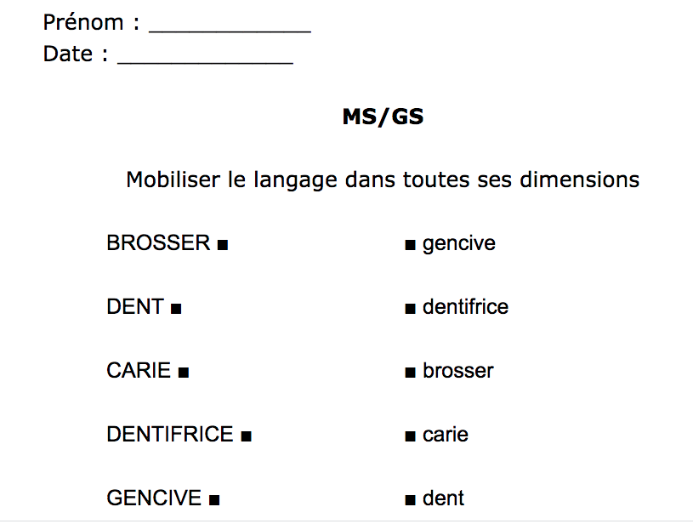
On peut proposer avec des mots plus difficiles :
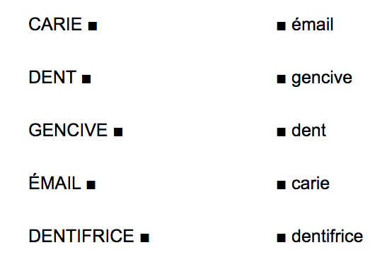
Il peut être intéressant préalablement à cette activité d’expliquer aux élèves ce que sont l’émail et la gencive.
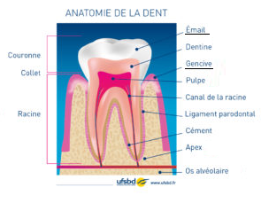
Source : UFSBD (https://www.ufsbd.fr/espace-grand-public/espace-enfants/anatomie-et-fonction-de-la-dent/)
L’émail est la partie externe de la couronne de la dent. C’est la substance la plus dure de l’organisme.
La gencive adhère à l’os qui soutient les dents et le protège.

Le terme hygiène peut aussi être défini aux élèves comme un ensemble de soins visant à la propreté du corps (dictionnaire Le Robert) comme le lavage des mains, la douche, le brossage des dents …

Conclusion
Mise en commun
20 min
Classe entière

Fiche DCE5* : 1 par élève (tableau de brossage des dents)
- Demander aux élèves ce qui pourrait se passer s’ils ne se lavaient pas les dents (ils risqueraient d’avoir des caries). Leur rappeler que les caries sont des petits trous creusés par des microbes dans les dents.
- Expliquer aux élèves que pour creuser des trous les microbes ont besoin de sucre. C’est pour cela qu’il faut éviter de manger trop d’aliments et de boissons sucrés. Est-ce qu’ils peuvent citer des aliments / des boissons sucrés (les bonbons, les glaces, les sodas, etc…) ?
- Leur demander qui soigne les caries (le dentiste).

- Pour finir leur demander ce qu’ils peuvent faire pour éviter les carries :
- Se brosser les dents 2 fois par jour pendant 2 minutes avec du dentifrice adapté à leur âge
- Ne pas manger trop d’aliments et de boissons sucrés
On peut distribuer la fiche DCE5* et des gommettes aux élèves et leur demander de colorier une dent ou de coller une gommette dans le tableau à chaque fois qu’ils se sont brossé les dents (activité à faire à la maison pendant 1 semaine avec l’aide des parents).

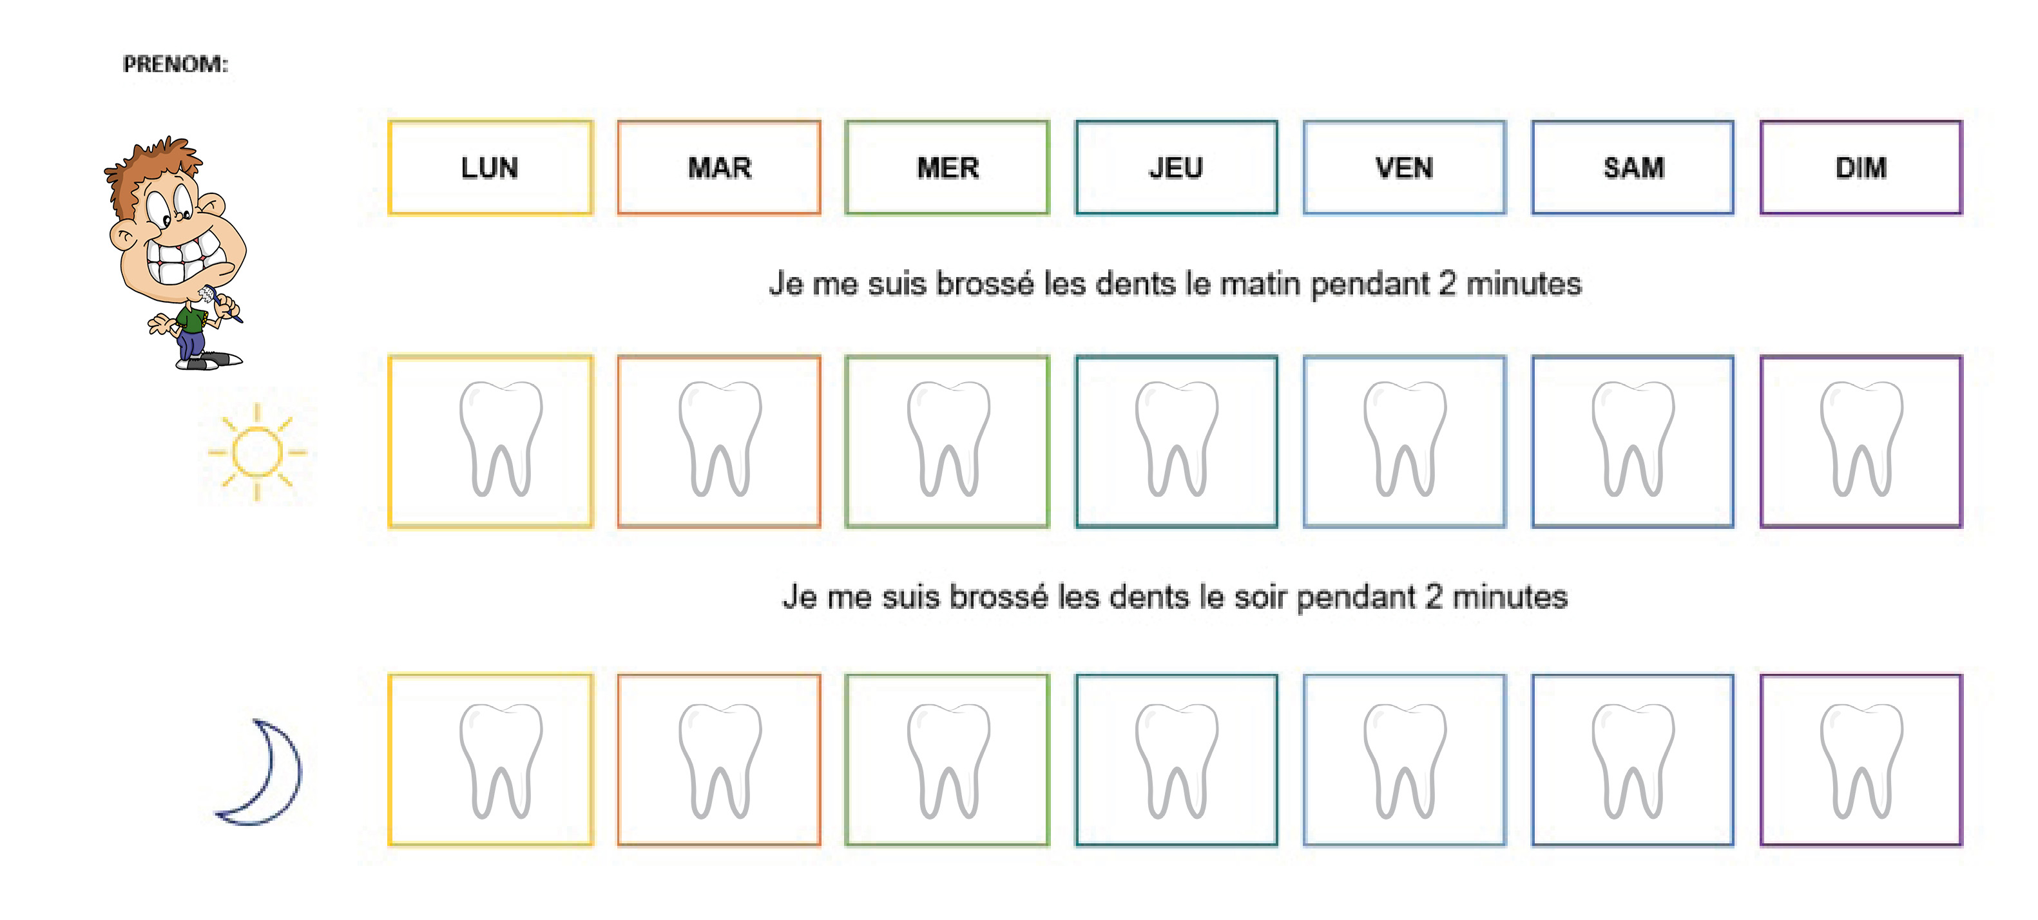

________________________________________
*DTE : Document de travail élèves
*DCE : Document complémentaire élèves
*GE : Guide enseignant

